#36. On the Hearing of the Cachalot or Sperm Whale.
“Verhandeling over het gehoor van den cachelot of pot-walvisch,” Verhandelingen uitgegeeven door de Hollandsche maatschappye der weetenschappen 9 (1767): 193-229.
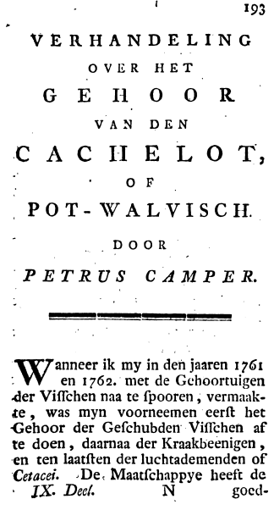 | Wanneer ik my in den jaaren 1761 en 1762 met de Gehoortuigen der Visschen naa te spooren, vermaak te, was myn voorneemen eerst het Gehoor der Geschubden Visschen af te doen, daarnaa der Kraakbeenigen, en ten laatsten der luchtademenden of Cetacei. De Maatschappye heeft de
194
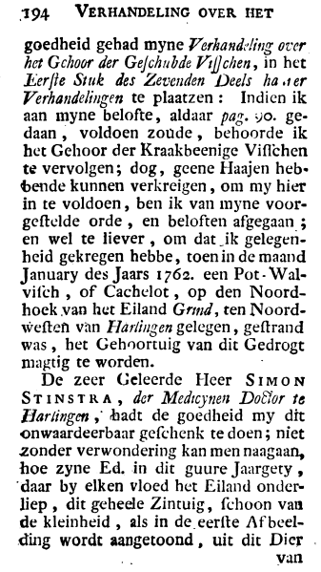 | goedheid gehad myne Verhandeling over het Gchoor der Geschubde Visschen, in het Eerste Stuk des Zevenden Deels ha ,t er Verhandelingen te plaatzen: Indien ik aan myne belofte, aldaar pag. 9o. gedaan, voldoen zoude, behoorde ik het Gehoor der Kraakbeenige Visschen te vervolgen, dog, geene Haajen hebbende kunnen verkreigen, om my hier in te voldoen, ben ik van myne voorgestelde orde, en beloften afgegaan; en wel te liever, om dat ik gelegenheid gekregen hebbe, toen in de maand January des Jaars 1762. een Pot-Walvisch, of Cachelot, op den Noordhoek van het Eiland Grind, ten Noord westen van Harlingen gelegen, gestrand was, het Gehoortuig van dit Gedrogt magtig te worden.  De Zeer Geleerde Heer SIMON STINSTRA, der Medicynen Doctor te Harlingen, hadt de goedheid my dit onwaardeerbaar geschenk te doen, niet zonder verwondering kan men naagaan, hoe zyne Ed. in dit guure Jaargety, daar by elk en vloed het Eiland onderliep, dit geheele Zintuig, schoon van de kleinheid, als in de eerste Afbeelding wordt aangetoond, uit dit Dier  VºlIl
195
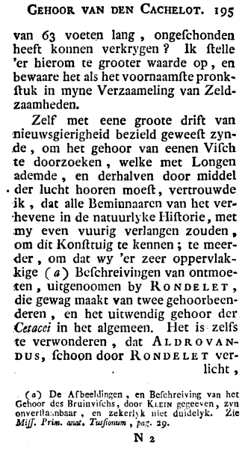 | van 63 voeten lang, ongeschonden heeft konnen verkrygen? Ik stelle 'er hierom te grooter waarde op, en bewaare het als het voornaamſte pronk stuk in myne Verzaameling van Zeldzaamheden.  Zelf met eene groote drift van nieuwsgierigheid bezield geweest zynde, om het gehoor van eenen Vischte doorzoeken, welke met Longen ademde, en derhalven door middelder lucht hooren moest, vertrouwde ik, dat alle Beminnaaren van het verhevene in de natuurlyke Historie, met my even vuurig verlangen zouden, om dit Konsttuig te kennen, te meerder, om dat wy 'er zeer oppervlakkige (a) Beschreivingen van ontmoeten, uitgenoomen by RONDELET, die gewag maakt van twee gehoorbeenderen, en het uitwendig gehoor der Cetacei in het algemeen. Het is zelfs te verwonderen, dat ALDROVANDUS, schoon door RONDELET verlicht,  (a) De Afbeeldingen , en Beschreiving van het Gehoor des Bruinvischs, door KLEIN gegeeven, zyn onverstaanbaar, en zekerlyk niet duidelyk. Zie MisJ. Prin. anat. Tussionuin, pag. 29.  N 2
196
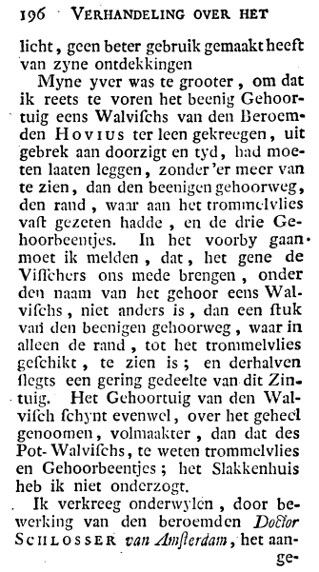 | licht, geen beter gebruik gemaakt heft van Zyne ontdekkingen Myne yver was te grooter, om dat ik reets te voren het beenig Gehoortuig eens Walvischs van den Beroemden HOVIUS ter leen gekreegen, uit gebrek aan doorzigt en tyd, had moeten laaten leggen, zonder er meer van te zien, dan den beenigen gehoorweg, den rand, waar aan het trommelvlies vast gezeten hadde, en de drie Gehoorbeentjes. In het voorby gaan moet ik melden, dat, het gene de Visschers ons mede brengen, onder den naam van het gehoor eens Walvischs, niet anders is, dan een stuk vani den beenigen gehoorweg, waar in alleen de rand, tot het trommelvlies geschikt, te zien is, en derhalven slegts een gering gedeelte van dit Zintuig. Het Gehoortuig van den Walvisch schynt evenwel, over het geheel genoomen, volmaakter, dan dat des Pot-Walvischs, te weten trommelvlies en Gehoorbeentjes; het Slakkenhuis heb ik niet onderzogt.  Ik verkreeg onderwylen, door bewerking van den beroemden Doctor SCHLOSSER van Amſterdam, het aan
197
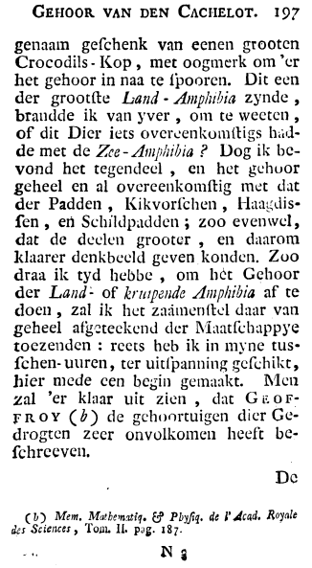 | genaam geschenk van eenen grooten Crocodils - Kop, met oogmerk om 'er het gehoor in naa te spooren. Dit een der grootste Land-Amphibia Zynde, brandde ik van yver, om te weeten, of dit Dier iets overeenkomstigs hadde met de Zee-Amphibia? Dog ik bevond het tegendeel, en het gehoor geheel en al overeenkomſtig met dat der Padden, Kikvorschen Haagdissen, en Schildpadden, zoo evenwel, dat de deelen grooter, en daarom klaarer denkbeeld geven konden. Zoodraa ik tyd hebbe, om het Gehoor der Land- of kruipende Amphibia af te doen, Zal ik het zaämenstel daar van geheel afgeteekend der Maatschappye toezenden: reets heb ik in myne tusschen-uuren, ter uitspanning geschikt, hier mede een begin gemaakt. Menzal 'er klaar uit zien, dat GEOFFROY (b) de gehoortuigen dier Gedrogten zeer onvolkomen heeft beschreeVeil. De  (b) Mem. Mathematiq. &# Phyſiq. de l'Acad. Royale des Sciences, Tom. II. pag. 187.  - * * N 3
198
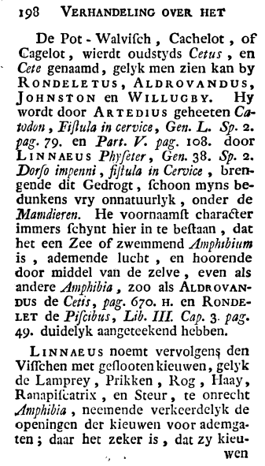 | De Pot-Walvisch, Cachelot, of Cagelot, wierdt oudstyds Cetus, en Cete genaamd, gelyk men zien kan by RONDELETUS, ALDROVANDUS, JOHNSTON en WILLUGBY. Hy wordt door ARTEDIUS geheeten Catodon, Fiſtula in cervice, Gen. L. Sp. 2. pag. 79. en Part. V. pag. 1o8. Door LINNAEUS Phyſeter, Gen. 38. Sp. 2.  Dorſo impenni, fiſtula in Cervice, brengende dit Gedrogt, schoon myns bedunkens vry onnatuurlyk, onder de Mamdieren. He voornaamſt character immers schynt hier in te bestaan, dat het een Zee of zwemmend Amphibiumis, ademende lucht, en hoorende door middel van de zelve, even als andere Amphibia, zoo als ALDROVANDUS de Cetis, pag. 67o. H. en RONDELET de Piſcibus, Lib. III. Cap. 3, pag. 49 duidelyk aangeteekend hebben.  LINNAEUS noemt vervolgens den Visschen met geslooten kieuwen, gelyk de Lamprey, Prikken, Rog, Haay, Ranapiscatrix, en Steur, te onrecht Amphibia, neemende verkeerdelyk de openingen der kieuwen voor ademgaten; daar het zeker is, dat zy kieuwen  WCIl
199
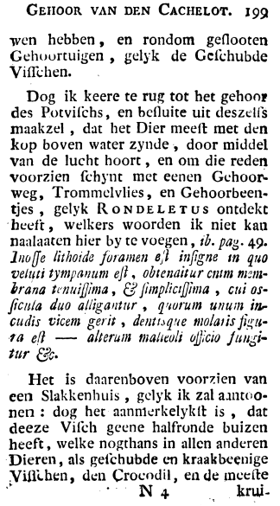 | hebben, en rondom geslooten Gehoortuigen, gelyk de Geschubde Visschen.  Dog ik keere terug tot het gehoor des Potvischs, en beſluite uit deszelfs maakzel, dat het Dier meeſt met den kop boven water zynde, door middle van de lucht hoort, en om die reden voorzien schynt met een en Gehoor weg, Trommelvlies, en Gehoorbeentjes, gelyk RONDELETUS ontdekt heeft, welkers woorden ik niet kan naalaaten hier by te voegen, tb. pag. 49.  Inoſe lithoide forainen el inſigne in quo veluti tympanum eſt, 0btenaitur chim membrana tenuifjima, & ſimpliciſſima, cui osſfcula du0 alligantur, quorum unum incudis vicem gerit, dentioque molaris figuza eſt - alteruin malieoli officio fungi Zur &#%.  Het is daarenboven voorzien van een Slakkenhuis, gelyk ik zal aantoonen: dog het aanmerkelykſt is, dat deeze Visch geene halfronde buizen heeft, welke nogthans in allen anderen Dieren, als geschubde en kraakbeenige Visschen, den Crocodil, en de meeste  4. ' N 4 krui
200
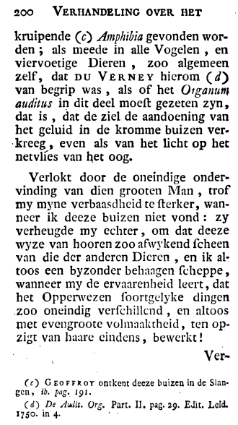 | kruipende (c) Amphibia gevonden worden, als meede in alle Vogelen, en viervoetige Dieren, zoo algemeen zelf, dat DUVERNEY hierom (d) van begrip was, als of het Otganum auditus in dit deel moeſt gezeten zyn, dat is, dat de ziel de aandoening van het geluid in de kromme buizen verkreeg, even als van het licht op het netvlies van het oog.  Verlokt door de oneindige ondervinding van dien grooten Man, trof my myne verbaasdheid te sterker, wanneer ik deeze buizen niet vond : Zy verheugde my echter, om dat deeze wyze van hooren zoo afwykend scheen van die der anderen Dieren, en ik altoos een byzonder behaagen scheppe, wanneer my de ervaarenheid leert, dat het Opperwezen soortgelyke dingen zoo oneindig verschillend, en altos met evengroote volmaaktheid, ten op zigt van haare eindens, bewerkt!  Ver A  (c) GE of F Roy ontkent deeze buizen in de Slangen, ih, pag. 19 I.  (d). De Audit. Org. Part. II. pag. 29. Edit. Leid. I75O. In 4.
201
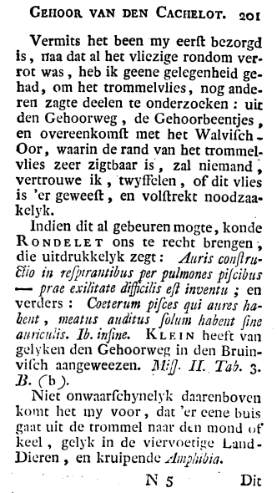 | Vermits het been my eerst bezorgd is, maa dat al het vliezige rondom verrot was, heb ik geene gelegenheid gehad, om het trommelvlies, nog anderen zagte deelen te onderzoeken: uit den Gehoorweg, de Gehoorbeentjes, en overeenkomſt met het Walvisch Oor, waarin de rand van het trammel vlies zeer zigtbaar is, zal niemand, vertrouwe ik, twyffelen, of dit vlies is 'er geweeſt, en volſtrekt noodzaakelyk.  Indien dit al gebeuren mogte, konde RONDELET ons te recht brengen, die uitdrukkelyk zegt: Auris construtiio in reſptrantibus per pulmones piſcibus– prae exilitate difficilis eſt inventu; en verders: Coeterum piſtes qui aures habent, meatus auditus ſollim habent ſine auriculis. Ib. infine. KLEIN heeft van gelykem den Gehoorweg in den Bruinvisch aangeweezen. Miſ). II. Tab. 3. B. (b).  Niet onwaarschynelyk daarenboven komt het my voor, dat er eene buisgaat uit de trommel naar den mond of keel, gelyk in de viervoetige Land Dieren, en kruipende Ailiphibia.
202
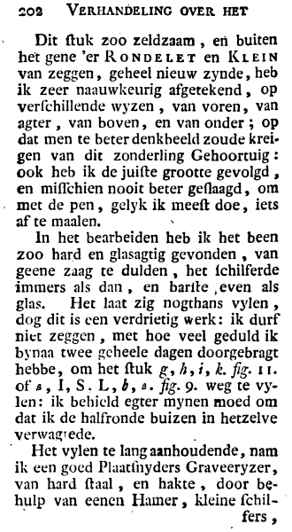 | Dit stuk zoo zeldzaam , en buiten het gene 'er RONDELET en KLEIN van zeggen, geheel nieuw zynde, heb ik zeer naauwkeurig afgetekend, op verschillende wyzen , van voren, van agter, van boven, en van onder; Opdat men te beter denkbeeld zoude kreigen van dit zonderling Gehoortuig: ook heb ik de juiste grootte gevolgd, en misschien nooit beter geslaagd, om met de pen, gelyk ik meeſt doe, iets af te maalen. *,  In het bearbeiden heb ik het been zoo hard en glasagtig gevonden, van geene zaag te dulden, het schilferde immers als dan, en barste, even als glas. Het laat zig nogthans vylen, dog dit is een verdrietig werk: ik durf niet zeggen, met hoe veel geduld ik bynaa twee geheele dagen doorgebragt hebbe, om het ſtuk g, h, i, k. fig. 1 1. of s, I, S. L, b, e. fig. 9. weg te vylen: ik behield egter mynen moed omdat ik de halfronde buizen in hetzelve Verwagt ede.  Het vylen te lang aanhoudende, nam ik een goed Plaatsnyders Graveeryzer, van hard staal, en hakte, door behulp van eenen Hamer, kleine schilders ,
203
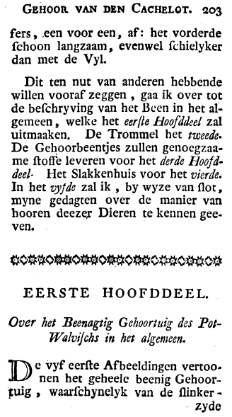 | een voor een, af: het vorderde schoon langzaam, evenwel schielyker dan met de Vyl.  Dit ten nut van anderen hebbende willen vooraf zeggen, gaa ik over tot de beschryving van het Been in het algemeen, welke het eerſte Hoofddeel zal uitmaaken. De Trommel het tweede.  De Gehoorbeentjes zullen genoegzaame stoffe leveren voor het derde Hoofddeel. Het Slakkenhuis voor het vierde.  In het vyfde zal ik, by wyze van slot, myne gedagten over de manier van hooren deezer Dieren te kennen gee  VCI1,  #################################  EERSTE HOOFDDEEL.  Over het Beenagtig Gehoortuig des Pot Walvischs in het algemeen.  De vyf eerste Afbeeldingen vertoonen het geheele beenig Gehoortuig, waarſchynelyk van de ſlinker Zyde
204
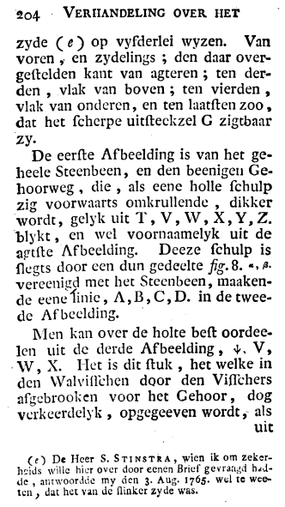 | zyde ( e ) op vyfderlei wyzen. Van voren, en Zydelings; den daar over gestelden kant van agteren, ten derden, vlak van boven; ten vierden, vlak van onderen, en ten laatsten zoo, dat het scherpe uitſteekzel G zigtbaar Zy.  De eerste Afbeelding is van het geheele Steenbeen, en den beenigen Gehoorweg, die, als eene holle schulp zig voorwaarts omkrullende, dicker wordt, gelyk uit T, V, W, X, Y, Z. blykt, en wel voornaamelyk uit de agtste Afbeelding. Deeze ſchulp is slegts door een dun gedeelte fig. 8. -, 8. vereenigd met het Steenbeen, maaken de eene linie, A, B, C, D. in de tweede Afbeelding.  Men kan over de holte beſt oordeelen uit de derde Afbeelding, V, V, W, X. Het is dit stuk, het welke in den Walvisschen door den Visschers afgebrooken voor het Gehoor, dog verkeerdelyk, opgegeeven wordt, als  Ul1t  (e) De Heer S. STINSTRA, wien ik om zekerheids wille hier over door eenen Brief gevraagd hadde, antwoordde my den 3 Aug. 1765 wel te weeten, dat het van de ſlinker Zyde was.
205
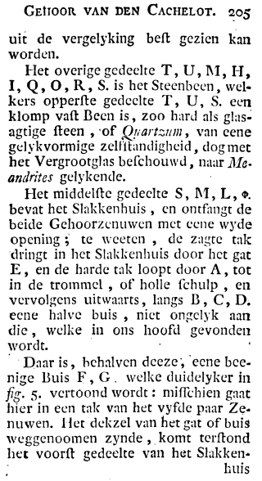 | uit de vergelyking best gezien kan worden.  Het overige gedeelte T, U, M, H, I, Q, O, R., S. is het Steenbeen, welkers opperste gedeelte T, U, S. een klomp vast Been is, zoo hard als glasagtige steen, of Quartzum, van eene gelykvormige zelfstandigheid, dog met het Vergrootglas beschouwd, naar Mg. andrites gelykende.  Het middelste gedeelte S, M, L, o. bevat het Slakkenhuis, en ontfangt de beide Gehoorzenuwen met eene wy de opening, te weeten, de Zagte tak dringt in het Slakkenhuis door het gat E, en de harde tak loopt door A, tot in de trommel, of holle schulp, en vervolgens uitwaarts, langs B, C, D. eene halve buis, niet ongelyk aan die, welke in ons hoofd gevonden wordt.  Daar is, behalven deeze, eene beenige Buis F, G, welke duidelyker in fig. 5. vertoond wordt: misschien gaat hier in een tak van het vyfde paar Zenuwen. Het dekzel van het gat of buis weggenoomen zynde, komt terstond het voorst gedeelte van het Slakkenhuis
206
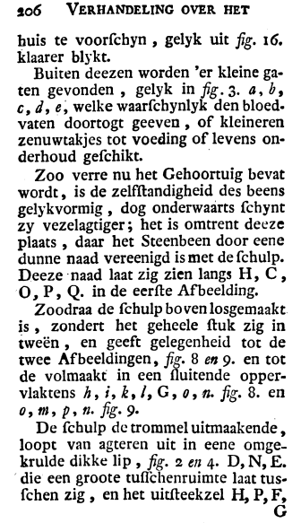 | huis te voorschyn, gelyk uit fig. 16. klaarer blykt.  Buiten deezen worden er kleine gaten gevonden, gelyk in fig. 3. a, b, c, d, e, welke waarſchynlyk den bloedvaten doortogt geeven, of kleineren zenuwtakjes tot voeding of levens onderhoud geschikt.  Zoo verre nu het Gehoortuig bevat wordt, is de zelfstandigheid des beens gelykvormig, dog onderwaarts schynt zy vezelagtiger; het is omtrent deeze plaats, daar het Steenbeen door eene dunne naad vereenigd is met de ſchulp. Deeze naad laat zig zien langs H, C, O, P, Q. in de eerste Afbeelding.  Zoodraa de schulp boven losgemaakt is, zondert het geheele ſtuk zig in tweën, en geeft gelegenheid tot de twee Afbeeldingen, fig. 8 en 9. en tot de volmaakt in een sluitende oppervlaktens h, i, k, l, G, 0, n fig. 8. En o, m, p, n fig. 9.  De schulp de trommel uitmaakende, loopt van agteren uit in eene omge krulde dikke lip, fig. 2 en 4. D, N, E. die een groote tusschenruimte laat tusschen zig, en het uitſteekzel H, P, F, G
207
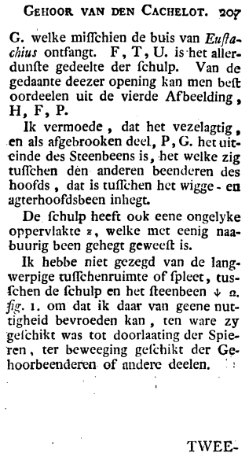 | G. welke miſſchien de buis van Eustachius ontfangt. F, T, U. is het allerdunste gedeelte der schulp. Van de gedaante deezer opening kan men best oordeelen uit de vierde Afbeelding, H, F, P.  Ik vermoede, dat het vezelagtig, en als afgebrooken deel, P, G. het uit einde des Steenbeens is, het welke zig tusschen den anderen beenderen des hoofds, dat is tusschen het wigge – en agterhoofdsbeen inhegt.  De schulp heeft ook eene ongelyke oppervlakte 2, welke met eenig naabuurig been gehegt geweest is.  Ik hebbe niet gezegd van de langwerpige tusschenruimte of spleet, tusschen de schulp en het steenbeen J. a. fig. 1. om dat ik daar van geene nuttigheid bevroeden kan, ten ware zy geschikt was tot doorlaating der Spieren, ter beweeging geschikt der Gehoorbeenderen of andere deelen.
208
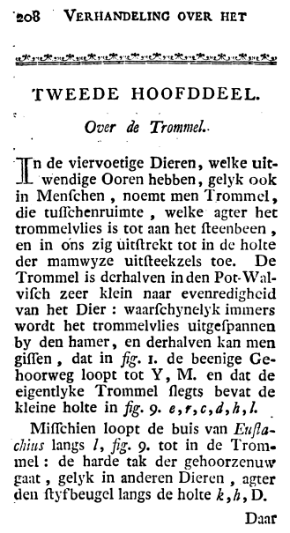 | sººrt ºrgºril::::::::::#########tº's:  TWEEDE HOOFDDEEL.  Over de Trommel.  In de viervoetige Dieren, welke uitwendige Ooren hebben, gelyk ook in Menſchen, noemt men Trommel, die tusschenruimte, welke agter het trommelvlies is tot aan het steenbeen, en in ons zig uitſtrekt tot in de holte der mamwyze uitſteekzels toe. De Trommel is derhalven in den Pot-Walvisch zeer klein naar evenredigheid van het Dier: waarschynelyk immers wordt het trommelvlies uitgespannen by den hamer, en derhalven kan men gissen, dat in fig. I. de beenige Gehoorweg loopt tot Y, M. en dat de eigentlyke Trommel slegts bevat de kleine holte in fig. 9. e, r, c, d, h, l.  Misschien loopt de buis van Eustachius langs l, fig. 9. tot in de Trommel: de harde tak der gehoorzenuw gaat, gelyk in anderen Dieren, agter den styfbeugel langs de holte k,h, D.
209
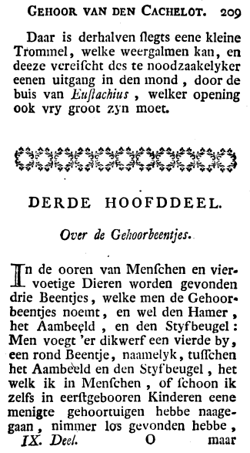 | Daar is derhalven slegts eene kleine Trommel, welke weergalmen kan, en deeze vereischt des te noodzaakelyker eenen uitgang in den mond, door de buis van Eustachius, welker opening ook vry groot Zyn moet.  #################################  DERDE HOOFDDEEL  Over de Gehoorbeentjes.  In de ooren van Menschen en vier voetige Dieren worden gevonden drie Beentjes, welke men de Gehoorbeentjes noemt, en wel den Hamer, het Aambeeld, en den Styfbeugel:  Men voegt er dikwerf een vierde by, een rond Beentje, naamelyk, tusschen het Aambeeld en den Styfbeugel, het welk ik in Menschen, of schoon ik zelfs in eerstgebooren Kinderen eene menigte gehoortuigen hebbe naagegaan, nimmer los gevonden hebbe ,  IX. Deel. O II133 T
210
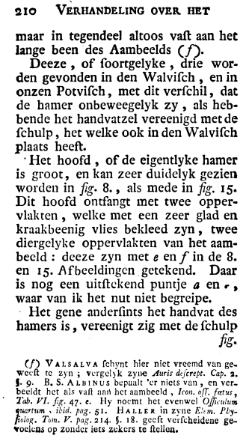 | maar in tegendeel altoos vaſt aan het lange been des Aambeelds (f).  Deeze, of soortgelyke, drie worden gevonden in den Walvisch, en in onzen Potvisch, met dit verschil, dat de hamer onbeweegelyk Zy, als hebbende het handvatzel vereenigd met de schulp, het welke ook in den Walvisch plaats heeft.  Het hoofd, of de eigentlyke hamer is groot, en kan zeer duidelyk gezien worden in fig. 8, als mede in fig. 15.  Dit hoofd ontfangt met twee oppervlakten, welke met een zeer glad en kraakbeenig vlies bekleed zyn, twee diergelyke oppervlakten van het aambeeld: deeze zyn met een f in de 8. en 15. Afbeeldingen getekend. Daar is nog een uitſtekend puntje a en -, waar van ik het nut niet begreipe.  Het gene anderſints het handvat deshamers is, vereenigt zig met de schulp O S *  (f) VALs A LvA schynt hier niet vreemd van geweest te zyn, vergelyk zyne Auris descrept. Cap. 2. S. 9. B. S. ALBINUS bepaalt 'er niets van, en verbeeldt het als vaſt aan het aambeeld , Icon. oſſ. fºetus, Tab. VI. fig. 47. e. Hy noemt het evenwel Oſſiculumuartum ibid, pag. 51. H ALLE R in zyne Elem. Phytolog. Toin. V. pag. 2 14. S. 18. geeft verscheidene gevoelens op zonder iets zekers te stellen.
211
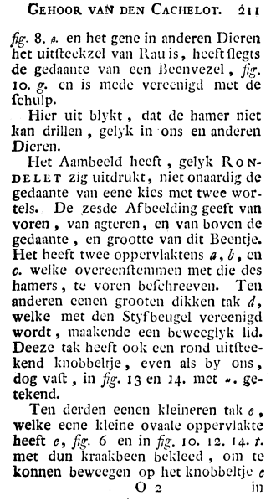 | fig. 8. s en het gene in anderen Dieren het uitsteekzel van Rau is, heeft slegts de gedaante van een Beenvezel, jig. 1o. g. en is mede vereenigd met de schulp.  Hier uit blykt, dat de hamer niet kan drillen, gelyk in ons en anderen Dieren.  Het Aambeeld heeft, gelyk RONDELET Zig uitdrukt, niet onaardig degedaante van eene kies met twee wortels. De zesde Afbeelding geeft van voren, van agteren, en van boven degedaante, en grootte van dit Beentje. Het heeft twee oppervlaktens a, b, en c. welke overeenſtemmen met die des hamers, te voren beſchreeven. Ten anderen een en groot en dikken tak d, welke met den Styſbeugel vereenigd wordt, maakende een beweeglyk lid. Deeze tak heeft ook een rond uitsteekend knobbeltje, even als by ons, dog vaſt, in fig. 13 en 14. met • . getekend.  Ten derden een en kleineren tak e , welke eene kleine ovaale oppervlakte heeft e, fig, 6 en in fig. 1o. 12. I 4. t. met dun kraakbeen bekleed, om te konnen beweegen op het knobbeltje c  O 2 in
212
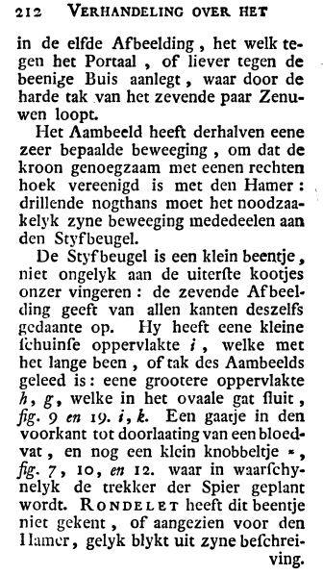 | in de elfde Afbeelding, het welk tegen het Portaal, of liever tegen de beenige Buis aanlegt, waar door de harde tak van het zevende paar Zenuwen loopt.  Het Aambeeld heeft derhalven eene zeer bepaalde beweeging, om dat de kroon genoegzaam met eenen rechten hoek vereenigd is met den Hamer: drillende nogthans moet het noodzaakelyk zyne beweeging mededeelen aan den Styfbeugel.  De Styfbeugel is een klein beentje, niet ongelyk aan de uiterste kootjes onzer vingeren: de zevende Afbeelding geeft van allen kanten deszelfs gedaante op. Hy heeft eene kleine schuinse oppervlakte i, welke met het lange been, of tak des Aambeelds geleed is: eene grootere oppervlakte h, g, welke in het ovaale gat ſluit, fig. 9 en 19. i, k. Een gaatje in den voorkant tot doorlaating van een bloed vat, en nog een klein knobbeltje - , fig. 7, 1o, en 12. waar in waarschynelyk de trekker der Spier geplant wordt. RONDELET heeft dit beentje niet gekent, of aangezien voor den 1 lamer, gelyk blykt uit zyne beschreiving.
213
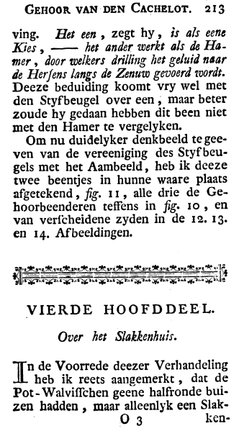 | Het een, zegt hy, is als eene Kies, het ander werkt als de Hamer, door welkers drilling het geluid naar de Hersens langs de Zenuw gevoerd wordt. Deeze beduiding koomt vry wel met den Styfbeugel over een , maar beter zoude hy gedaan hebben dit been niet met den Hamer te vergelyken.  Om nu duidelyker denkbeeld te geeven van de vereeniging des Styfbeugels met het Aambeeld, heb ik deeze twee beentjes in hunne waare plaats afgetekend, fig. 11, alle drie de Gehoorbeenderen teffens in fig. 1o, en van verscheidene zyden in de 12. 13. en 14. Afbeeldingen. Elsºratºrs ºver vººr, tºe  ################################  VIERDE HOOFD DEEL.  Over het Slakkenhuis.  In de Voorrede deezer Verhandeling heb ik reets aangemerkt, dat de Pot-Walviſſchen geene halfronde buizen hadden , maar alleenlyk een Slak  O 3
214
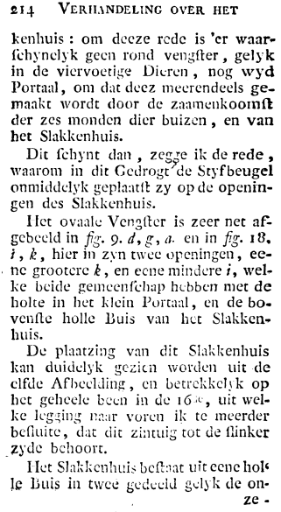 | kenhuis: om deeze rede is 'er waarschynelyk geen rond vengster, gelyk in de viervoetige Dieren, nog wyd Portaal, om dat deez meerendeels gemaakt wordt door de zaamenkooInſt der Zes monden dier buizen, en van het Slakkenhuis.  Dit schynt dan, zegge ik de rede, waarom in dit Gedrogt de Styfbeugel onmiddelyk geplaatst zy op de openingen des Slakkenhuis.  Het ovaale Vengſter is zeer net afgebeeld in fig. 9. d, g, d. en in fig. 18. i, k, hier in Zyn twee openingen, eene grootere k, en eene mindere i, welke beide gemeenſchap hebben met de holte in het klein Portaal, en de bovenste holle Buis van het Slakkenhuis.  De plaatzing van dit Slakkenhuis kan duidelyk gezien worden uit de elfde Afbeelding, en betrekkelyk op het geheele been in de 16 e, uit welke legging naar voren ik te meerder besluite, dat dit zintuig tot de ſlinker Zyde behoort  Het Slakkenhuis beſtaat uit een e hole le I5uis in twee gedeeld gelyk de onze
215
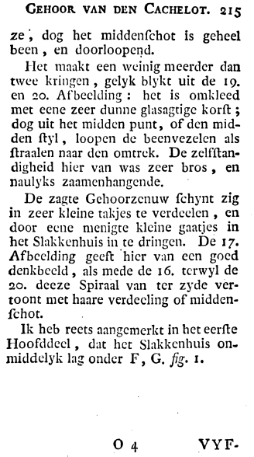 | ze, dog het middenschot is geheel been, en doorloopend.  Het maakt een weinig meerder dan twee kringen, gelyk blykt uit de 19. en 2o. Afbeelding: het is omkleed met eene zeer dunne glasagtige korst, dog uit het midden punt, of den midden styl, loopen de beenvezelen als straalen naar den omtrek. De zelfstan digheid hier van was zeer bros, en naulyks Zaamenhangende.  De zagte Gehoorzenuw schynt zig in zeer kleine takjes te verdeelen, en door eene menigte kleine gaatjes in het Slakkenhuis in te dringen. De 17. Afbeelding geeft hier van een goed denkbeeld, als mede de 16. terwyl de 2o. deeze Spiraal van ter zyde vertoont met haare verdeeling of middenschot.  Ik heb reets aangemerkt in het eerste Hoofddeel, dat het Slakkenhuis on middelyk lag onder F, G. fig. I.  O 4 VYF
216
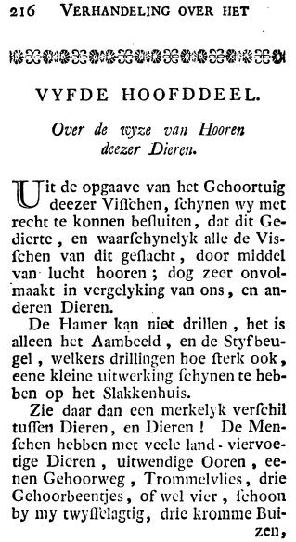 | #3G#3G#####3G#########  VYFDE HOOFDDEEL.  Over de wyze van Hooren deezer Dieren.  it de opgaave van het Gehoortuig deezer Visschen, schynen wy met recht te konnen besluiten, dat dit Gedierte, en waarschynelyk alle de Visschen van dit geslacht, door middle van lucht hooren, dog zeer onvolmaakt in vergelyking van ons, en anderen Dieren.  De Hamer kan niet drillen, het is alleen het Aambeeld, en de Styfbeugel, welkers drillingen hoe ſterk ook, eene kleine uitwerking schynen te hebben op het Slakkenhuis.  Zie daar dan een merkelyk verschil tussen Dieren, en Dieren! De Menschen hebben met veele land - viervoetige Dieren, uitwendige Ooren, eenen Gehoorweg , Trommelvlies, drie Gehoorbeentjes, of wel vier, schoonby my twyflelagtig, drie kromme Buizen,
217
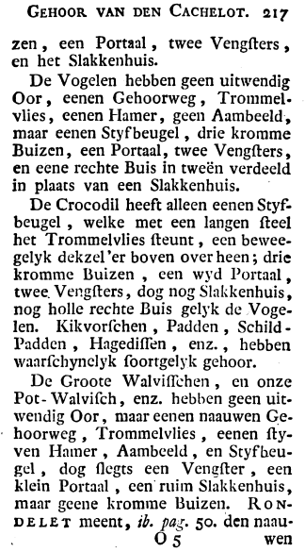 | een Portaal, twee Vengsters, en het Slakkenhuis.  De Vogelen hebben geen uitwendig Oor, eenen Gehoorweg, Trommel vlies, eenen Hamer, geen Aambeeld, maar eenen Styfbeugel, drie kromme Buizen, een Portaal, twee Vengsters, en eene rechte Buis in tweën verdeeld in plaats van een Slakkenhuis.  De Crocodil heeft alleen eenen Styfbeugel, welke met een langen steel het Trommelvlies steunt, een beweegelyk dekzel 'er boven over heen; drie kromme Buizen, een wyd Portaal, twee Vengsters, dog nog Slakkenhuis, nog holle rechte Buis gelyk de Vogelen. Kikvorschen, Padden, Schild Padden, Hagedissen, enz., hebben waarschynelyk soortgelyk gehoor.  De Groote Walvisschen, en onze Pot-Walvisch, enz. hebben geen uitwendig Oor, maar eenen naauwen Gehoorweg, Trommelvlies, eenen ſty Ven Hamer, Aambeeld, en Styfbeugel, dog slegts een Vengster, een klein Portaal, een ruim Slakkenhuis, maar geene kromme Buizen. RONDELET meent, ib. pag. 5o. den naau  O 5 WCIl
218
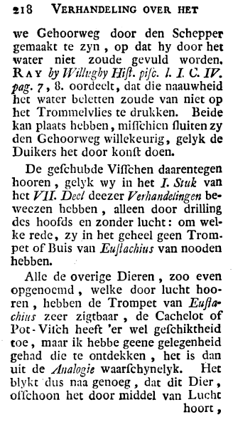 | we Gehoorweg door den Schepper gemaakt te Zyn , op dat hy door het water niet zoude gevuld worden, RAY by Willighy Hiſt. piſc. l. I. C. IV. pag. 7, 8. oordeelt, dat die naauwheid het water beletten zoude van niet op het Trommelvlies te drukken. Beide kan plaats hebben, misschien sluiten zy den Gehoorweg willekeurig, gelyk de Duikers het door konſt doen.  De geschubde Visschen daarentegen hooren, gelyk wy in het I. Stuk van het VII. Deel deezer Verhandelingen beweezen hebben, alleen door drilling des hoofds en zonder lucht: om welke rede, zy in het geheel geen Trompet of Buis van Eustachius van nooden hebben.  Alle de overige Dieren, zoo even opgenoemd, welke door lucht hooren, hebben de Trompet van Eustachitts zeer zigtbaar, de Cachelot of Pot-Visch heeft er wel geſchiktheid toe, maar ik hebbe geene gelegenheid gehad die te ontdekken, het is dan uit de Analogie waarſchynelyk. Het blykt dus naa genoeg, dat dit Dier, ofschoon het door middel van Lucht
219
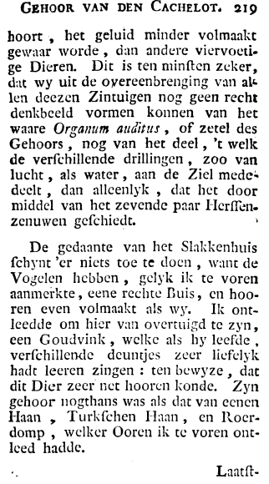 | hoort, het geluid minder volmaakt gewaar worde, dan andere viervoetige Dieren. Dit is ten minſten zeker, dat wy uit de overeen brenging van allen deezen Zintuigen nog geen recht denkbeeld vormen konnen van het waare Organum auditus, of zetel des Gehoors, nog van het deel, 't welk de verschillende drillingen, zoo van lucht, als water, aan de Ziel mededeelt, dan alleenlyk, dat het door middel van het zevende paar Herſſen zenuwen geſchiedt.  De gedaante van het Slakkenhuis schynt 'er niets toe te doen, want de Vogelen hebben, gelyk ik te voren aanmerkte, eene rechte Buis, en hooren even volmaakt als wy. Ik ont leedde om hier van overtuigd te zyn, een Goudvink, welke als hy leefde, verschillende deuntjes zeer liefelyk hadt leeren zingen: ten bewyze, dat dit Dier zeer net hooren konde. Zyn gehoor nogthans was als dat van een en Haan, Turkschen Haan, en Roerdomp, welker Ooren ik te voren ontleed hadde.
220
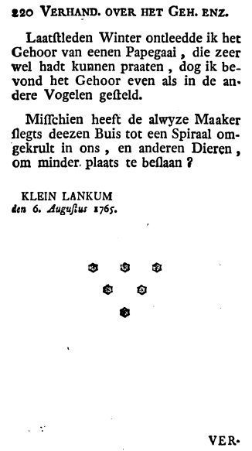 | Laatstleden Winter ontleedde ik het Gehoor van eenen Papegaai, die zeerwel hadt kunnen praaten, dog ik bevond het Gehoor even als in de andere Vogelen geſteld.  Misschien heeft de alwyze Maaker slegts deezen Buis tot een Spiraal om gekrult in ons, en anderen Dieren, om minder plaats te beslaan?  KLEIN LANKUM  den 6. Auguſtus 1765.
221
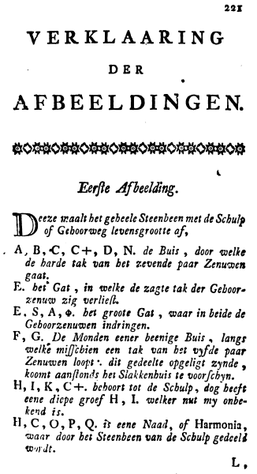 | VERKLAARING DER AFBEELDINGEN.  #C#C#C#C#Q#&#Q#Q#  Eerste Afbeelding.  Deeze iraalt het geheele Steenbeen met de Schulp of Gehoorweg levensgrootte af,  A, B, C, C+, D, N. de Buis, door welke de harde tak van het zevende paar Zenuwen gaat. E. het Gat , in welke de zagte tak der Geboor zenuw zig verlieſt.  E, S, A, 9. het groote Gat, waar in beide de Gehoorzenuwen indringen.  F, G. De Monden eener beenige Buis, langs welke miſſchien een tak van het vyfde paar Zenuwen loopt . dit gedeelte opgeligt zynde, koomt aanſtonds het Slakkenhuis te voorſchyn.  H, I, K, C+. behoort tot de Schulp, dog heeft eene diepe groef H, I. welker nut my onbe kend is.  H, C, O, P, Q. is eene Naad, of Harmonia, waar door het Steenbeen van de Schulp gedeeld wordt.
222
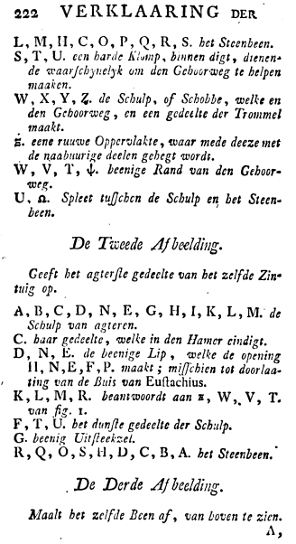 | L, M, II, C, O, P, Q, R, S. het Steenbeen. S, T, U. een harde Klomp, binnen digt, dienen de waarschynelyk om den Gchoorweg te helpen maaken.  W, X, Y, Z. de Schulp, of Schobbe, welke en den Gehoorweg, en een gedeelte der Trommel maakt. 5. eene ruuwe Oppervlakte, waar mede deeze met de naa buurige deelen gehegt wordt.  W, V, T, J. beenige Rand van den Gehoor weg. U, m. Spleet tusschen de Schulp en het Steen been.  De Tweede Afbeelding.  Geeft het agterste gedeelte van het zelfde Zintuig op.  A, B, C, D, N, E, G, H, I, K, L, M. de Schulp van agteren.  C. haar gedeelte, welke in den Hamer eindigt.  D, N, E. de beenige Lip, welke de opening Il, N, E, F, P. maakt; misschien tot doorlaating van de Buis van Eustachius.  K, L, M, R. beantwoordt aan z, W,,V, T. van fig. 1.  F, T, U. het dunste gedeelte der Schulp.  G. beenig Uitsteeksel.  R, Q,O, S, H, D, C, B, A. het Steenbeen.  De Derde Afbeelding.  Maalt het zelfde Been af, van boven te zien.  A,
223
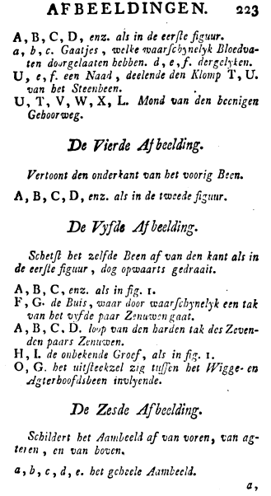 | A, B, C, D, enz. als in de eerste figuur. a, b, c. Gaatjes, welke waarschynelyk Bloedvaten doorgelaaten hebben. d, e, f. dergelyken. U, e, f een Naad, deelende den Klomp T, U. van het Steenbeen. U, T, V, W, X, L. Mond van den beenigen Gehoorweg.  De Vierde Afbeelding.  Vertoont den onderkant van het voorig Been. A, B, C, D, enz. als in de tweede figuur.  De Vyfde Afbeelding.  Schetst het zelfde Been af van den kant als in de eerste figuur, dog opwaarts gedraait.  A, B, C, enz. als in fig. 1.  F, G. de Buis, waar door twaarſchynelyk een tak van het vyfde paar Zenuwen gaat.  A, B, C, D. loop van den harden tak des Zevenden paars Zenuwen.  H, I. de onbekende Groef, als in fig. 1.  O, G. het uitsteekzel zig tussen het Wigge- en Agterhoofdsbeen invlyende.  De Zesde Afbeelding.  Schildert het Aambeeld af van voren, van agtel en , en van boven.  a, b, c, d, e. het gcheele Aambeeld.
224
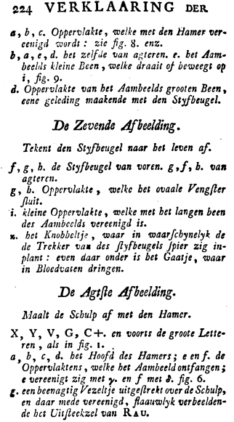 | a, b, c. Oppervlakte, welke met den Hamer vereenigd wordt: zie fig. 8. enz.  b, a, e , d. het zelfde van agteren. e. het Aambeelds kleine Been, welke draait of beweegt op i, fig. 9.  d. Oppervlakte van het Aambeelds grooten Been, eene geleding maakende met den Styfbeugel.  De Zevende Afbeelding.  Tekent den Styfbeugel naar het leven af.  f, g, h. de Styfbeugel van voren.  g, f, h. van agteren. g, b. Oppervlakte, welke het ovaale Vengster ult.  i. kleine Oppervlakte, welke met het langen been des Aambeelds vereenigd is.  w, het Knobbeltje, waar in waarſchynelyk de de Trekker van des ſtyfbeugels ſpier zig in plant: even daar onder is het Gaatje, waar in Bloedvaten dringen.  De Agtſte Afbeelding.  Maalt de Schulp af met den Hamer.  X, Y, V, G, C+. en voorts de groote Letteren, als in fig. 1.  a, b, c, d. het Hoofd des Hamers; e en f. de Oppervlaktens, welke het Aambeeld ontfangen; e vereenigt zig met y. en f met 3. fig. 6.  g. een beenagtig Vezeltje uitgeſtrekt over de Schulp, en daar mede vereenigd, flaauwlyk verbeelden de het Uitſteekzel van RAU.
225
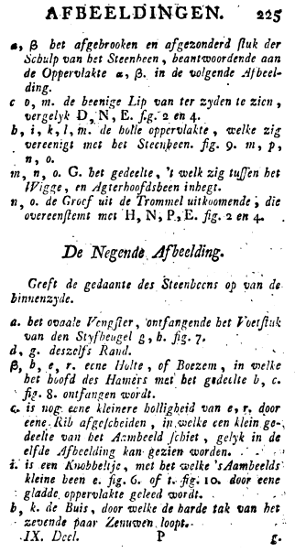 | a, 3 het afgebrooken en afgezonderd stuk der Schulp van het Steenbeen, beantwoordende aan de Oppervlakte 2, 3, in de volgende Afbeel ding.  c o, m. de beenige Lip van ter zyden te zien, vergelyk D, N, E. fig. 2 en 4.  b, i, k, l, m. de bolle oppervlakte, welke zig vereenigt met het Steenbeen. fig. 9. m, p, m , 0.  m, n, o. G. het gedeelte, 't welk zig tussen het Wigge, en Agterhoofdsbeen inhegt.  n, o. de Groof uit de Trommel uitkoomende, die overeenstemt met H, N, P, E. fig. 2 en 4.  De Negende Afbeelding.  Greft de gedaante des Steenbeens op van de binnenzyde.  a. het ovaale Vengſter, ontfangende het Voetstuk van den Styfheugel g, h. fig. 7.  d, g. deszelfs Rand.  v ., b, e, r. eene Holte , of Boezem , in velke het hoofd des Hamers met het gedeelte b, c. fig. 8. ontfangen wordt. c. is nog eene kleinere holligheid van e, r. door eene Rib afgescheiden, in welke een klein ge-, deelte van het Aambeeld schiet, gelyk in de elfde Afbeelding kan gezien worden.  - - i. is een Knobbeltje, met het welke 'sAambeelds kleine been e. fig. 6. of t. fig. 1o. door eene gladde oppervlakte geleed wordt.  - - -1 b, k. de Buis, door welke de harde tak van het zevende paar Zenuwen loopt.
226
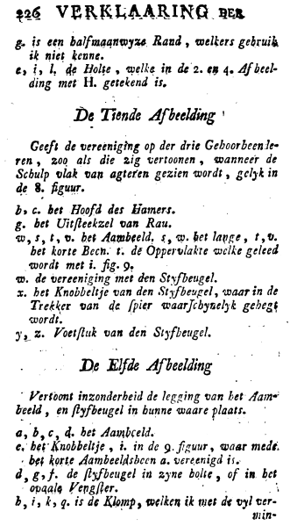 | g. is een halfmaanwyze Rand, welkers gebruik ik niet kenne.  e, i, l, de Holte, welke in de 2. en 4. Afbeelding met H. getekend is.  De Tiende Afbeelding  Geeft de vereeniging op der drie Gehoorbeenleren, zoo als die zig vertoonen, wanneer de Schulp vlak van agteren gezien wordt, gelyk in de 8. figuur.  b, c. het Hoofd des Hamers.  g. het Uitſteekzel van Rau. w, s, t, v. het Aambeeld, s, w. het lange, t, v. het korte Becn. t. de Oppervlakte welke geleed wordt met i. fig. 9.  w, de vereeniging met den Styfbeugel.  x. het Knobbeltje van den Styfbeugel, waar in de Trekker van de spier waarschynelyk gehegt  wordt.  y, z. Voetſtuk van den Styfbeugel.  De Efd. Afbeelding  Vertoont inzonderheid de legging van het Aam beeld, en styfbeugel in hunne waare plaats.  a, b, c, d. het Aambeeld.  e, het Knobbeltje , i. in de 9. figuur, waar mede het korte Aambeeldsbcen a. vereenigd is.  d, g, f. de ſtyfbeugel in zyne holte, of in het ovaale Vengſter.  h, i, k, q. is de Klomp, welken ik met de vyl ver
227
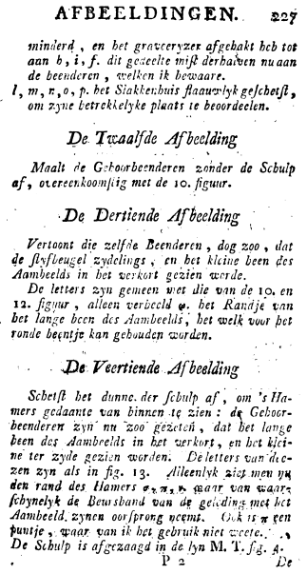 | minderd, en het gravceryzer afgehakt heb tot aan h, i, f. dit gedeelte miſt derhalven nu aan de beenderen , telken ik bewaare.  l, m, n, o, p. het Slakkenhuis flaauerlyk geschetst, om zyne betrekkelyke plaats te beoordeelen.  De Twaalfde Afbeelding  Maalt de Gehoorbeenderen zonder de Schulp af, overeenkoolmſtig met de 1o. figuur.  De Dertiende Afbeelding  Vertoont die zelfde Beenderen, dog zoo, dat de styfleugel zydelings , en het kleine been des Aambeelds in het verkort gezien worde.  De letters zyn gemeen met die van de 1o, en 12. figuur, alleen verbeeld in het Randje van het lange been des Aambeelds, het welk voor het ronde beentje kan gehouden worden.  De veertiende Afdeling  Schetſt het dunne der schulp af, om 's Ha mers gedaante van binnen te zien: de Gehoor beenderen zyn nu zoo gezeten, dat het lange been des Aambeeld, in het verkort, en het kleime ter zyde gezien worden. De letters van de c zen zyn als in fig. 13. Aileenlyk ziet men nu den rand des Hamers «, w, v. maar van waarschynelyk de Beursband van de geleding met het Aambeeld. zynen oorſprong neemt. Ook is zr een puntje, waar van ik het gebruik niet weet e.. .. » De Schulp is afgezaagd in de lyn M. T. fg. 4.
228
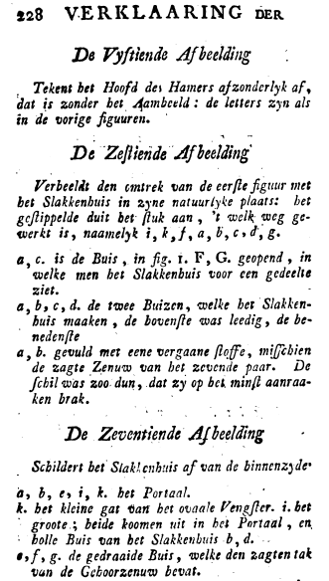 | De Vyftiende Afbeelding  Tekent het Hoofd de Hamers afzonderlyk af, dat is zonder het Aambeeld: de letters zyn als  in de vorige figuuren.  De Zestiende Afhaling  Verbeeldt den omtrek van de eerste figuur met het Slakkenhuis in zyne natuurlyke plaats: het geſtippelde duit het stuk aan, 't welk weg gewerkt is, naamelyk i, k, f, a, b, c , d, g.  a, c. is de Buis, in fig. 1. F, G. geopend, in welke men het Slakkenhuis voor een gedeelte ziet.  a, b, c, d. de twee Buizen, welke het Slakkenhuis maaken , de bovenſte was leedig, de benedenste  a, b. gevuld met eene vergaane ſtoffe, miſſchien de zagte Zenuw van het zevende paar. De schil was zoo dun, dat zy op het minſt aanraaken brak.  De Zeventiende Aſbeelding  Schildert het Slakkenhuis af van de binnenzyder  a, b, e, i, k. het Portaal.  k, het kleine gat van het ovaale Vengster. i. het groote; beide koomen uit in het Portaal, en holle Buis van het Slakkenhuis b, d.  e, f, g. de gedraaide Buis, welke den zagten tak van de Gehoorzenuw bevat.
229
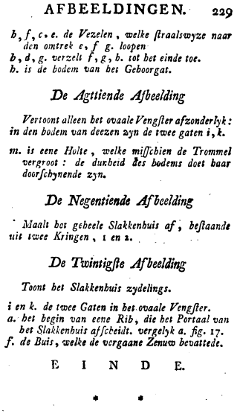 | h, f, c. e. de Vezelen, welke ſtraalswyze naar den omtrek e, f g. loopen  b, d, g. verzelt f, g, h. tot het einde toe.  b. is de bodem van het Geboorgat.  De Agttiende Afbeelding  Vertoont alleen het ovaale Vengster afzonderlyk: in den bodem van deezen zyn de twee gaten i, k. m. is eene Holte, welke misschien de Trommel vergroot: de dunheid des bodems doet haar doorschynende zyn.  De Negentiende Afbeelding  Maalt het geheele Slakkenhuis af, bestaande uit twee Kringen, 1 en 2.  De Twintigſte Afbeelding  Toont het Slakkenhuis zydelings.  i en k.. de twee Gaten in het ovaale Vengster.  a. het begin van eene Rib, die het Portaal van het Slakkenhuis afscheidt. vergelyk a. fig. 17.  f, de Buis, welke de vergaane Zenuw bevattede.  EINDE.
